Menstruations-Barbie selbst gemacht
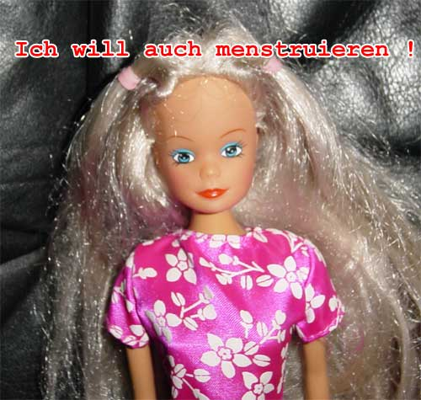
Jede Frau, egal wie blöd, kann Menstruieren nur die Barbie nicht.
Oder...
Das Kind ist schon 12 Jahre alt und hat schon die ersten Menstruationsbeschwerden und die Lieblings-Barbie kann zwar alles nur nicht Menstruieren.
Das muss nicht sein!

Sie brauchen dazu :
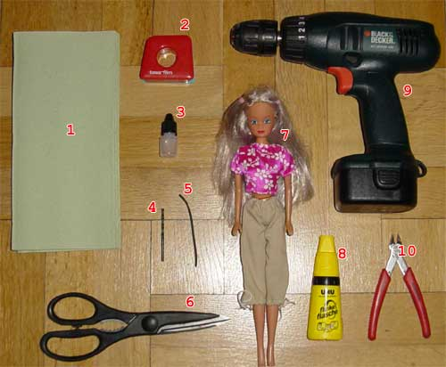
1- Hygiene Tücher
2 - Klebeband
3 - Plastikflasche
4 - 3mm Bohrer
5 - Schlauch (3mm Durchmesser)
6 - Schere
7 - eine Barbie (oder vergleichbare Puppe)
8 - Kleber (Flinke Flasche)
9 - Akkubohrer
10 - Kneifzange

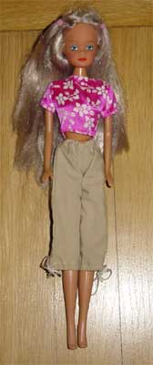
Puppe mit einem Schlaflied narkotisieren.

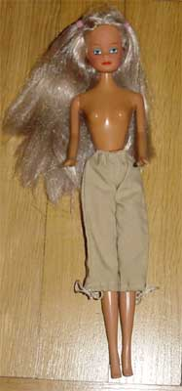
Oberkörper freimachen.

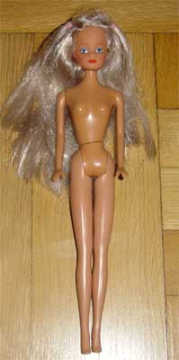
Hose ausziehen

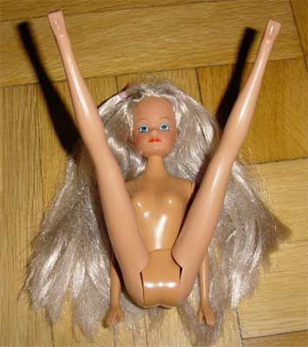
Die Beine ganz vorsichtig spreizen.
Das ist eigentlich ihre Lieblingsstellung.
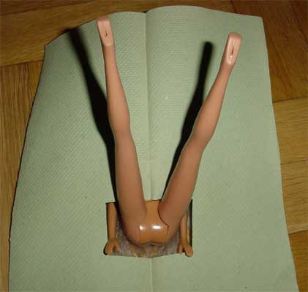
Um Keimfrei arbeiten zu können wird ein OP-Tuch ausgelegt

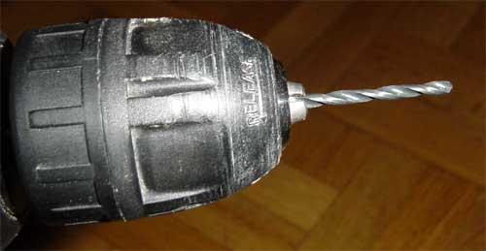
3mm Bohrer aufsetzen und...

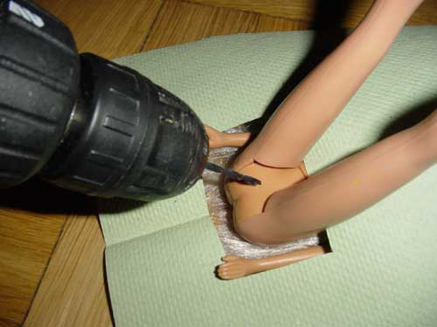
jetzt wird der Genial-Bereich ganz vorsichtig, bis nach hinten, aufgebohrt.
Ja richtig bis nach hinten.

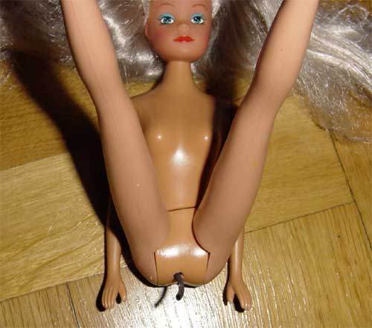
3mm Schlauch durch die Öffnung schieben.
Ach!!! Sie hat doch gerade gelächelt.
Aber keine angst - dass ist normal
der Genial-Bereich ist nun mal Genial.

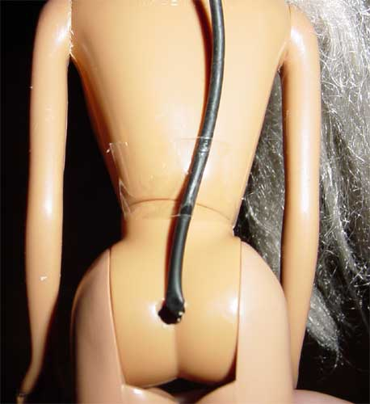
Schlauch auf der Rückseite mit Klebeband nach oben befestigen.

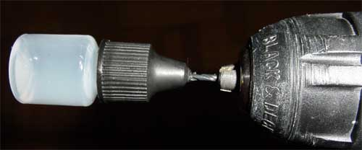
Die Plastikflasche nehmen und mit einem 3mm Bohrer so durchbohren...

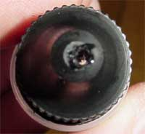
das die Kappe so ausschaut.

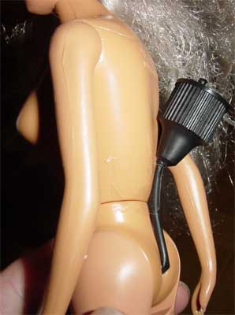
Schlauch durch die Kappe ziehen.

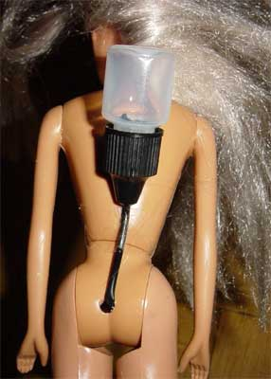
Die Plastikflasche kann jetzt montiert werden.

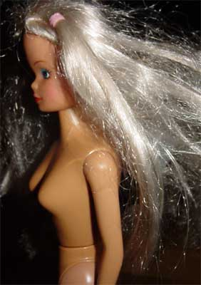
Zum glück hat unsere Barbie lange Haare,
dadurch wird die Flasche sicher versteckt.
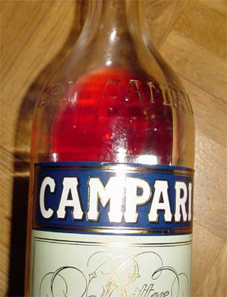
Für die Füllung...
CAMPARI - was sonst?
Vorteil:
Ist auch noch lecker
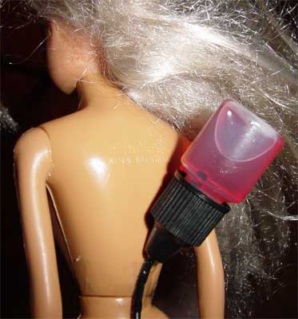
Also Plastikflasche mit CAMPARI füllen.
Jetzt wo wir so weit sind muss ein Tampon her.
Also ist selber drehen angesagt...

Taschentuch und Garn nehmen und...
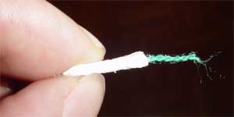
das ganze so formen bis es so ausschaut.

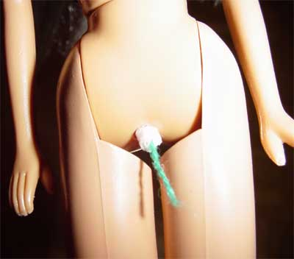
Tampon wird jetzt im Genial-Bereich eingeführt.
Aber bitte vorsichtig.
Das ist ja ihr erster Tampon.

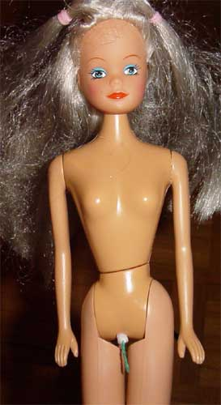
Na da fühlt sich doch unsere Barbie wohl und sicher.
Jetzt kann sie richtig menstruieren...

...dazu leicht die Flasche mit Daum und Zeigefinger drücken.
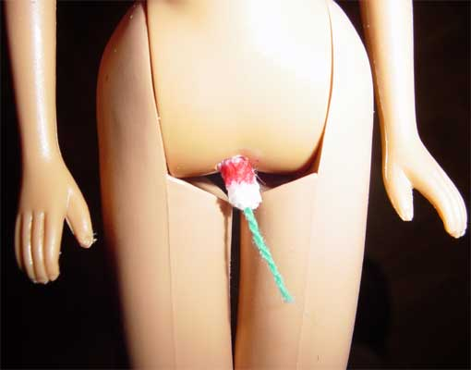
Ach!!! Sie menstruiert. Toll...
Es könnte sein das unsere Barbie in der Menstruationsphase leicht zickig wird...
...aber das ist ebenfalls normal.

Ist der Tampon voll, muss dieser, ersetzt werden.
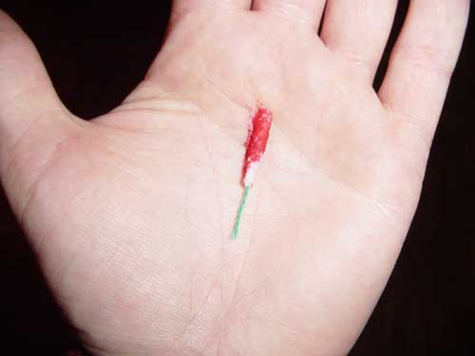
Da hat unsere Barbie richtig menstruiert.

Aber weil wir Campari für unsere Menstruations-Barbie genommen haben
können wir jetzt diesen genussvoll aussaugen.

